Bananenbrood met dadels

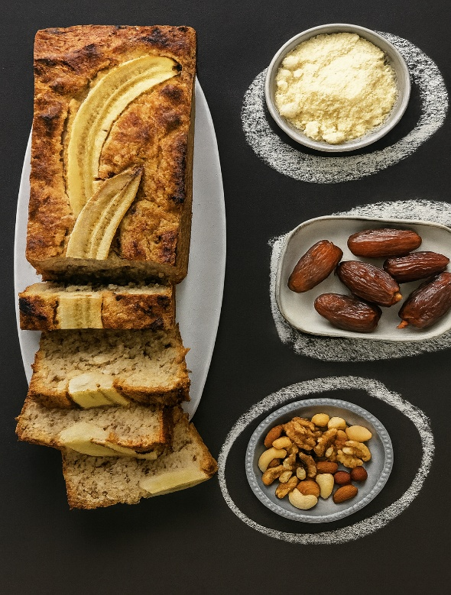

Ingrediënten: 10 plakjes
- 100 g dadels zonder pit
- 100 g luxe notenmix
- 4 bananen
- 3 vrije uitloopeieren
- 200 g amandelmeel
- 1 zakje bakpoeder (16 g)
- Extra: cakevorm (30 cm), ingevet

Bereidingswijze:
- Verwarm de oven voor op 160 °C.
- Hak in een keukenmachine (of een staafmixer met bakje) de dadels en gemengde noten in kleine stukjes. Hou apart.
- Breek 3 bananen in stukken en doe in een beslagkom. Voeg de eieren toe en mix tot een samenhangend mengsel. Voeg het amandelmeel en bakpoeder toe en mix erdoor.
- Schep het noten-dadelmengsel door het beslag en doe het beslag in de cakevorm. Halveer de 4e banaan in de lengte en druk deze in de bovenkant van het beslag. Zet ± 45 min. in de oven, laat afkoelen en haal het brood uit de vorm.

